Temat dnia: Witaj wiosno!
Drodzy rodzice i dzieci!
Dziś przywitamy wiosnę, poznamy jej atrybuty. Małe rączki usprawnimy rysując na kartce papieru, kształtując do tego prawidłowy chwyt kredki. Kolory wiosny poznamy, będziemy je łączyć parami (klasyfikacja obiektów ze względu na jedną cechę – kolor). Będziemy ruszać się i bawić przy muzyce.
- Na dobry początek dnia proponujemy trochę gimnastyki, bo gimnastyka i ruch jak wiecie dla zdrowia najlepsze są na świecie. Rodzic włącza piosenkę „Śpiewające brzdące – zabawy i ćwiczenia 2”, której link znajdziecie niżej, a dziecko wykonuje te same gesty, które usłyszy w piosence.
https://www.youtube.com/watch?v=4T9mvzAZhD8

- Gdy już trochę się poruszaliśmy proponujemy zagadkę E. Stadtmüller. Rodzic czyta zagadkę, a dziecko podejmuje próbę rozwiązania zagadki. Pomocne może być zdjęcie zamieszczone poniżej.

Idzie ku nam po
łąkach i cała jest w skowronkach.
W jaskółkach i w słowikach,
i w słońca ciepłych promykach. (wiosna)

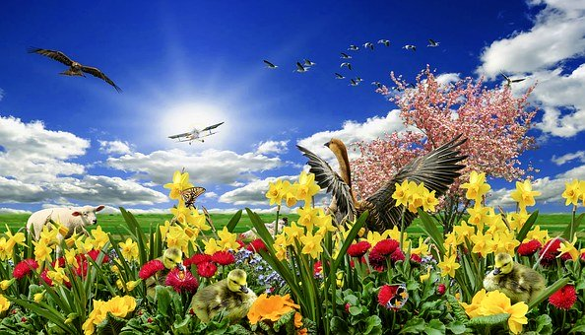

- Gdy już umysł troszkę usprawniony proponujemy zabawę plastyczną do wiersza D. Gellner „Portret wiosny”
Oto wiosna na obrazku.
Grzeje uszy
w słońca blasku.
Kwiat jej zakwitł
na sukience,
i na ręce.
Szpak jej w bucie
gniazdo uwił
choć o gnieździe
nic nie mówił.
A na palcu
siadł skowronek
i wygląda
jak pierścionek.

Do zabawy prosimy o przygotowanie kartki papieru i kredki. Ukształtujemy umiejętność uważnego słuchania utworu oraz prawidłowy chwyt trzymania kredki. Rodzic czyta wiersz, a dziecko uważnie słucha. Następnie bierze kartkę i podejmuje próby narysowania jednego atrybutu wiosny, o jakim usłyszał w wierszu (kwiat, ptak, słońce….)

- Żeby trochę się rozruszać zaproponujemy zabawę do piosenki „Hej zielona żabko” sł. i muz. Katarzyna Kulikowska do której tekst i link znajduje się poniżej.
Hej zielona żabko
Hej zielona żabko, miło poznać cię;
Ładnie sobie skaczesz, skakać naucz mnie.
Podskoczymy jak żabki.
Hej złota rybko, jak miło poznać cię;
Ładnie sobie pływasz, pływać naucz mnie.
Popływajmy jak rybki.
Hej żółta pszczoło, miło poznać cię;
Ładnie sobie fruwasz, fruwać naucz mnie
Pofruwajmy jak pszczoły.

https://www.youtube.com/watch?v=GjAj8QALmv0

Rodzic włącza piosenkę, a dziecko wykonuje ruchy takie jak w piosence: skacze jak żabka, porusza rączkami jakby pływało naśladując rybkę, macha rączkami jakby poruszało skrzydełkami naśladując pszczółkę.

- Teraz przyszła pora by nie zapomnieć o kolorach. Dziecko może wyjrzeć za okno lub jeśli ma taką możliwość razem z rodzicem wyjść do ogrodu. Dzięki temu może obserwować przyrodę wiosną. Obserwuje zieleniejącą się trawę, liście, kwiaty, które już zakwitły. Potem wraca do domu. Wymienia co zaobserwował, jaki kolor ma trawa – zielony, kwiaty jeśli zakwitły – żółty, czerwony. Może podejść do klocków i pokazać, który jest zielony, czerwony i żółty. Dla utrwalenia proponujemy zabawę: „Połącz kolorowe tulipany”. Dziecko łączy w pary kwiaty o tych samych kolorach. (obrazki znajdują się poniżej).

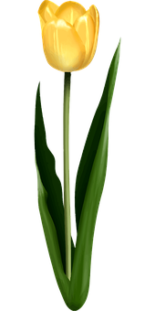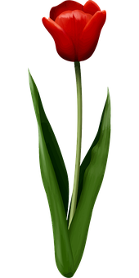

- W celu usprawnienia motoryki dużej proponujemy zabawę ruchową, która będzie też pomocna w utrwaleniu piosenki „Maszeruje wiosna”. Rodzic włącza piosenkę, a dziecko tańczy do niej według swojego pomysłu.
https://www.youtube.com/watch?v=yNLqW1kp9Pw

- W celu wyciszenia i rozluźnienia proponujemy masażyk. Rodzic włącza dziecku utwór A. Vivaldiego „Cztery pory roku- Wiosna”, siada przed dzieckiem, tak żeby widziało jego plecy. Dziecko rączkami masuje plecy rodzica. (link do utworu poniżej)

https://www.youtube.com/watch?v=jdLlJHuQeNI&list=RDjdLlJHuQeNI&start_radio=1&t=11

- Na zakończenie proponujemy zabawę z klockami. Dziecko układa z klocków kwiatka, motylka, ptaszka .… -według własnego pomysłu.

Życzymy miłej zabawy

Źródło materiałów:
„Przewodnik metodyczny .Plac zabaw trzylatek. Cz.2 ” wydawnictwa WSIP
Opracowanie merytoryczne i redakcyjne: Blanka Mieszkow.
Zdjęcia pobrano z Pixabay
Piosenki ze strony Youtube.

